令和2年4月7日

資料１

**大阪の感染拡大の状況**

1. 大阪府内の検査陽性者の状況



1. 新型コロナウイルスの発生状況等（令和２年４月６日現在）

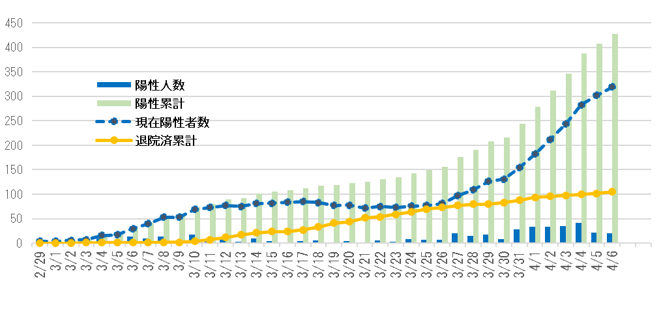

**428**

**319**

**105**

**20**

1. 陽性者数の推移（府の報道提供時点での確認に基づく累計）

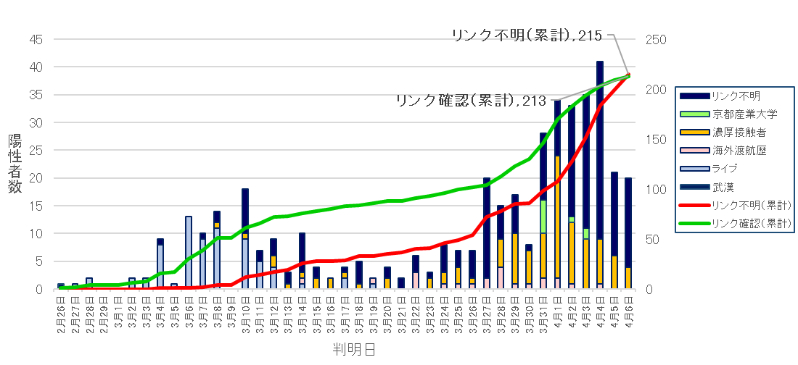

1. ７日間ごとの新規陽性者数の推移

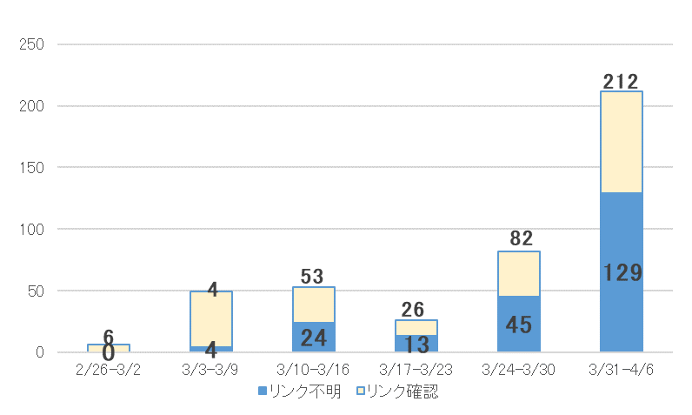

1. 検査件数（陰性確認除く）と陽性率の推移

